Verslag voor Stichting NOAD-ADVENDO combinatie

Opzet en doel verslag
Aan de hand van de door de Clubraad georganiseerde forumavond en een uitgezet online panel zijn de meningen van de NAC-supporters verzameld. Deze meningen zijn gebundeld in dit verslag, wat door Stichting NOAD-ADVENDO Combinatie ter voorbereiding op het gesprek met de potentiële nieuwe eigenaar van NAC gebruikt kan worden. In de bijlage zijn zowel de kwantitatieve als kwalitatieve uitslagen van het panel in zijn geheel terug te lezen. De leden van dit panel zijn zowel qua demografie en stadionbezetting (verschillende tribunes) representatief voor alle NAC-supporters. Respondenten hebben anoniem het panel ingevuld.

Uitwerking antwoorden supporters

Clubcultuur
De supporters geven aan dat ze het van belang vinden wie de nieuwe eigenaar wordt van NAC en de meerderheid geeft aan dat NAC niet per se zo snel mogelijk Eredivisie moet gaan spelen als dit ten kosten gaat van commercialiseringen die haaks staan op de clubcultuur. “Clubcultuur moet koste wat kost behouden worden”, volgens één van de supporters.
Onder clubcultuur verstaat men Het Avondje NAC waarbij bier drinken, bourgondisch en clubkleuren vaak genoemd. Daarnaast vindt men dat een rauw randje bij NAC hoort en dat het belangrijk is dat spelers hard werken en dat er interactie ontstaat met het publiek. Ook de binding met de stad wordt gezien als een belangrijk punt binnen de clubcultuur. Daarnaast wordt benoemd dat cultuur gaat over een gezellige sfeer met vrienden of familie.

Een authentieke club waarbij de supporters de identiteit bewaken en uitdragen. Supporters hebben binding met de spelers op het veld door een herkenbare speelstijl met werklust en passie. Indien mogelijk krijgen spelers uit de eigen jeugd de voorkeur.
- Antwoord van respondent uit het panel

Daarnaast wordt er door de supporters ook vooral benoemd wat volgens hen niet bij de NAC-cultuur hoort. Zo zijn goaltunes, lichtshows, trommels, mascottes en andere geregisseerde of gesponsorde sfeeracties geen goed idee volgens een aantal supporters.

Investeringen
Een heel groot deel van de supporters vindt dat de nieuwe eigenaar eerder moet investeren in jeugd, opleiding en spelersbudget als ze ook kunnen kiezen voor een investering in het huidige of nieuwe stadion. Ook wordt daarbij benoemd dat er in de totale club geïnvesteerd moet worden, inclusief horeca en een stabiele organisatie. Er wordt verdeeld gereageerd als gevraagd wordt of het goed voor de club zou zijn als een investering zonder binding met NAC de nieuwe eigenaar wordt. De meerderheid uit het panel antwoord met “neutraal” op deze vraag. Verder wordt aangegeven dat er angst is dat de club gebruikt gaat worden als puur commerciële club en dat duurzaam investeren prima kan zijn als de clubcultuur maar behouden wordt. Ook is er de angst dat de investeerders tijdig weer uit stappen en dat de club dan in financiële problemen terechtkomt.

Cultuur en traditie worden gemaakt door supporters. Een nieuwe eigenaar heeft hier minder invloed op dan veel wordt beweerd in mijn ogen. Uiteraard dient de nieuwe eigenaar hier wel respect voor te hebben. Echter die hoeft hier niet per se deel van te worden. Ik hoop vooral dat de nieuwe eigenaar een goede professionele organisatie neerzet met een duidelijke visie ondersteund met financiële middelen. Hier snakt iedereen naar.
- Antwoord van respondent uit het panel

Samenvatting van algemene opmerkingen

- De club moet betaalbaar moet blijven voor iedereen. Dat wil zeggen dat prijzen voor toegangskaarten en seizoenskaarten binnen het redelijke moeten blijven.
- Het bewaken van de clubcultuur is een belangrijk onderwerp, maar sta ook open voor nieuwe geluiden.
- Er moet geld binnenkomen en dus zullen er meer commerciële uitingen moeten komen.
- Er moet een stap gemaakt wordt op het gebied van merchandising.
- De nieuwe eigenaren moeten binding hebben met de club en de supporters.
- Identiteit is belangrijker dan financiële groei.
- De eigenaren moeten zichtbaar zijn voor de supporters
- Het is belangrijk dat de eigenaren ambitieus zijn

Samenvatting van vragen voor Stichting NOAD-ADVENDO combinatie
- Hoe gaat de nieuwe eigenaar de relatie met de supporters vormgeven?
- Blijven de aandeelhouders op afstand of gaan zij ook het beleid voeren?
- Hoe blijven de aandeelhouders op afstand?
- Wie gaat eventueel anders het beleid voeren?
- Hoe en wanneer denkt de eigenaar geld te gaan verdienen?
- Aan wie wordt de club doorverkocht?
- Hoe wordt de clubcultuur bewaakt en wie doet dit?
- Welke bedrijfsstructuur wordt er gebruikt?
- Wordt er gebruik gemaakt van de kennis en kunde die de NAC-supporters in huis hebben?

Bijlagen

Rapport resultaten
Aantal respondenten: 243 / 243

Resultaten meerkeuze vragen:

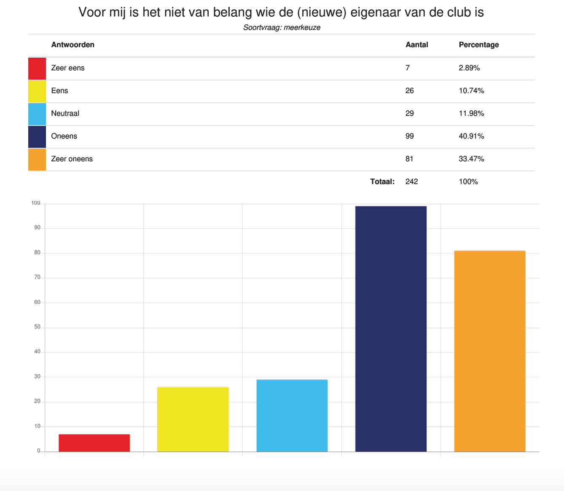
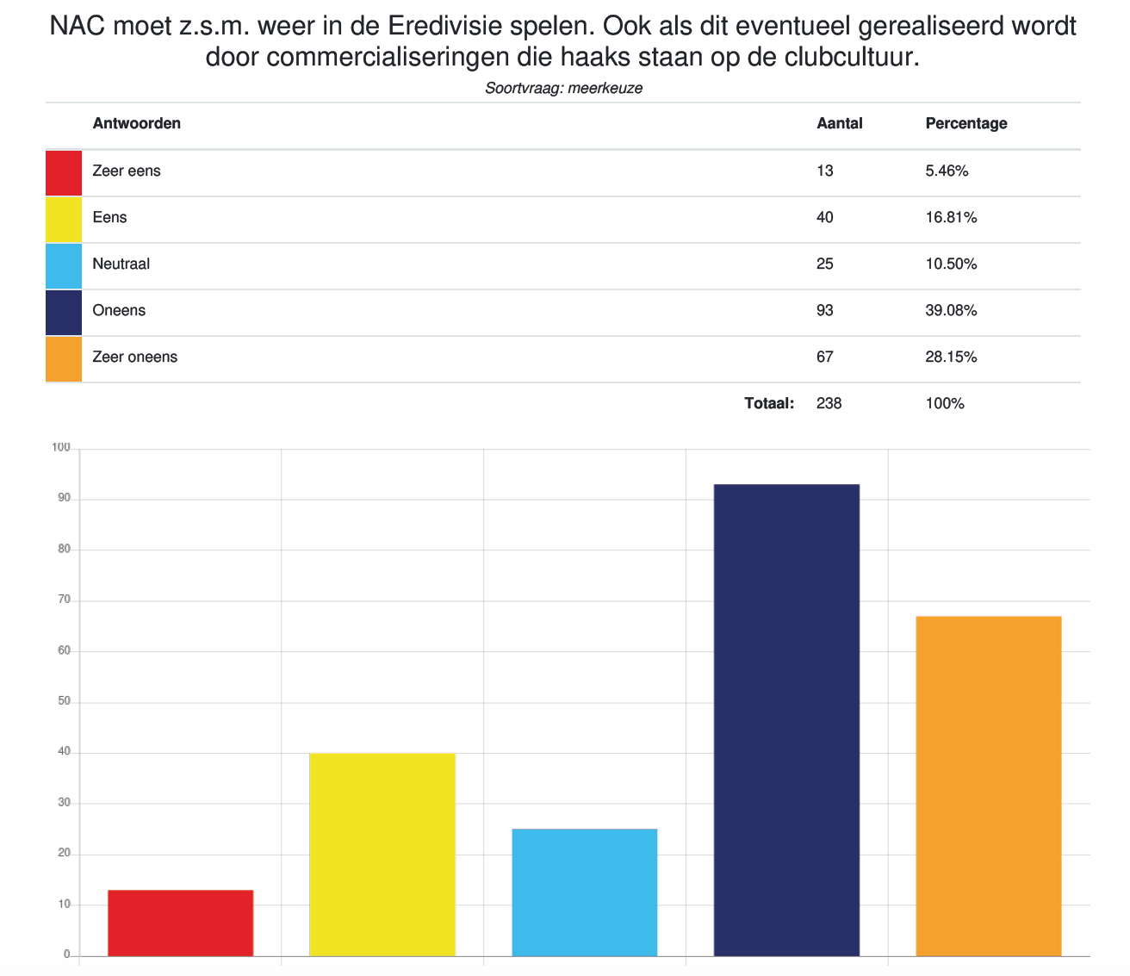
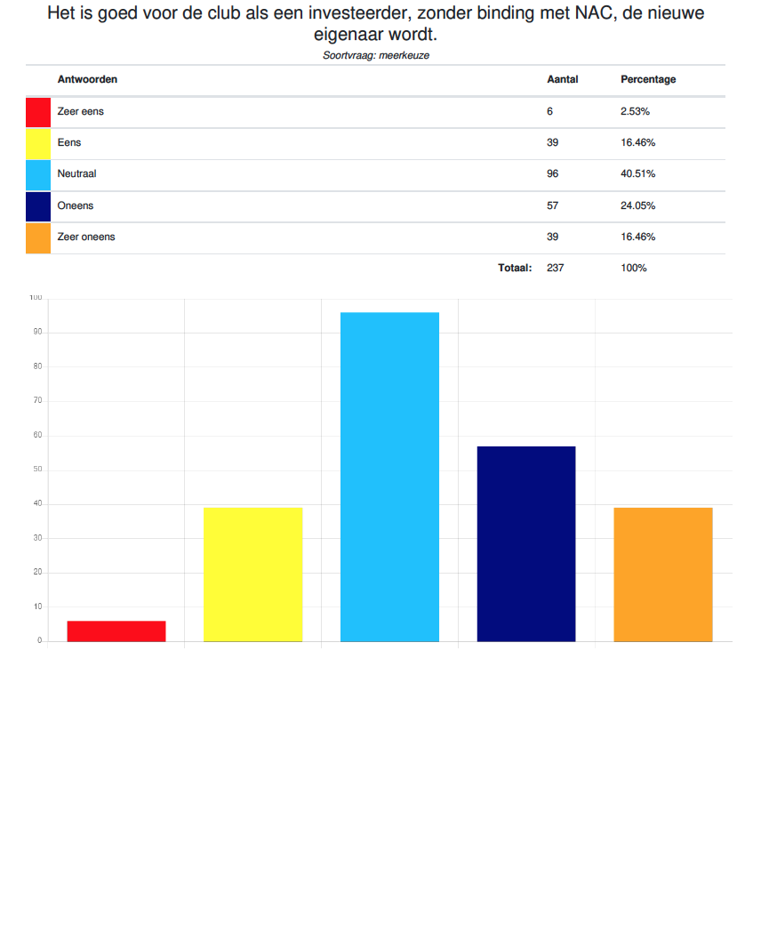
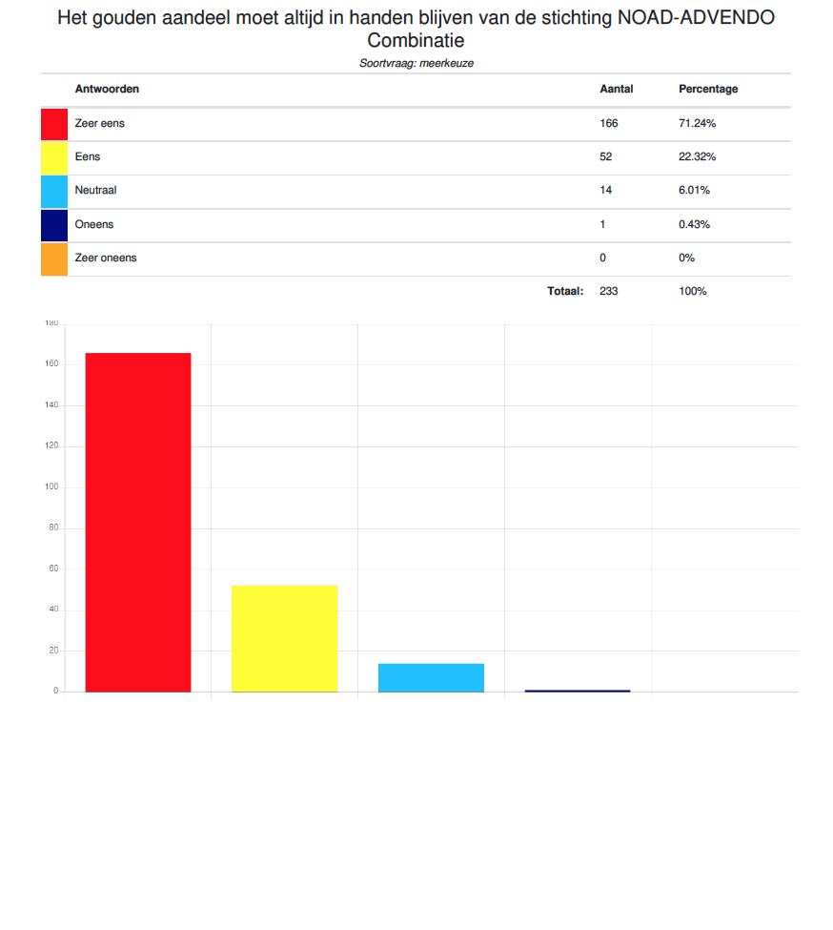

Resultaten open vragen:

Onder typische NAC-cultuur versta ik:
Soortvraag: open

Antwoord | Aantal
NAC-cultuur maken de supporters zelf wel: een biertje in de hand en vrienden om je heen | 1
Engelse sfeer in stadion | 1
Fanatiek, inzet boven resultaat, Breda, lokaal, geel-zwart. | 1
Avondje NAC, ouderwets voetbal-gevoel vergelijkbaar met Engelse sfeer. NOAD geen opsmuk met een show, reclamezuilen of Efteling-pop die door het stadion wandelt. | 1
Bier drinken, kutroepen. Geen wifi, geen goaltunes, geen georganiseerde vuurwerkshows of andere geregiseerde onzin. Geen Amerikaans entertainment gehalte. Gewoon dat gras opvreten en frikandellen gooien. | 1
Weinig ambitie, focus op gezelligheid, onderlinge verschillen van inzicht, politieke spelletjes, 5e colonnes. We moeten accepteren dat het altijd een zooitje blijft | 1
- Saamhorigheid op de tribune - De supporter moet op één staan - De speelstijl van de club | 1
Volle tribunes die Engelse sfeer uitstralen. De tegenstander moet zodra hij het veld betreedt al worden weggeblazen zodat de spelers het hierna alleen nog maar even hoeven af te maken (en dit ook vol passie en inzet doen) | 1
Geen jingles, geen mascottes, eigen clublied, clubkleuren en clublogo. | 1
Rauw, ongepolijst, wars van commercie, voetbal op de eerste plaats, volle bak in het stadion waar alle rangen en standen door elkaar kunnen staan, bier drinken en kut roepen. | 1
Cultuurhandvest. Zaterdagavond half 8. | 1
Geen trommels, geen bier gooien, geen goal tune, geen lichtshow, geen reclame, het moet geen bioscoop zijn maar een rauwe omgeving waar nog echt om voetbal gaat op de Bredase zin van het woord. | 1
De gezelligheid de sfeer het rauwe randje Altijd is er wel wat | 1
Geen toeters bellen | 1
Geen trommel, geen acties op het veld, geen gereviseerde sfeer acties, | 1
Zeuren, overal tegen zijn, in stand houden wat niet van deze tijd is. Geen besef wat topsport is. Gezelligheid belangrijker dan presteren. Kortom: een veredelde amateurclub met veel stromingen die allemaal hun eigen belangetjes hebben, waar niemand verantwoordelijkheid neemt. | 1
Geel Zwart, 19 000 man en nooit opgeven en alles geven | 1
Regionaal betrokken, beste voetbal organisatie van de regio ook in opleiding | 1
Handhaven spelopvatting Tegendraads | 1
Saamhorigheid, rauw randje en Bourgondisch(biertje), op de tribune een groot familie-gevoel | 1
Passie Vriendschap trots | 1
(Regio) Breda, met vrienden naar NAC, sfeer met een rauwe rand, biertje erbij, 4-4-2, NOAD | 1
Bier drinken en elke wedstrijd een uitverkocht stadion/uitvak de club aanmoedigen. | 1
De clubkleuren, sfeer behouden. Geen rare mascottes jingles etc 1

Avondje NAC en alles wat daar bij hoort 1
Tegendraads Geen trommel in het stadion Sfeer acties | 1
Het avondje NAC, vol stadion, bourgondisch en Bredaas. | 1
Tegendraads - gezellig - bloed aan de paal | 1
Een ruwe, gemoedelijke en betrokken sfeer op de tribunes en op het veld. Samen strijden voor één doel, een ploeg vooruit schreeuwen. Zonder grote TV-schermen, lichtshows en mascottes. Dagen voor de wedstrijd spanning voelen, de middag voor de wedstrijd in de binnenstad indrinken en zodra de wedstrijd begint 90 minuten lang schreeuwen. Ook het chagrijn wanneer er een tegendoelpunt wordt gescoord hoort bij de NAC-cultuur. Niet alleen het carnavaleske, maar de oprechte betrokkenheid bij de club. Een grote sociale cohesie en het behoud en waardering van de bekende gezichten rondom de club. Vuurwerk op de tribunes. Bloed aan de paal, ballen in het net. | 1
Aanvallend voetbal, inzet en bijzonder. | 1
Geen mascottes, cheerleaders, overdreven muziek in het stadion, een alsmaar ratelende stadionspeaker, schermen in het stadion. | 1
Bier drinken en kut roepen. Geen poespas en dicht bij de Bredase kern blijven. Vader op zoon mentaliteit met een ongrijpbaar en vaak misplaatst soort trots. Veranderingen mogen, maar laat het eerst maar eens goed rommelen om het er daarna mopperend te accepteren en erachter gekomen dat het eigenlijk zo gek nog niet was. | 1
Eensgezindsheid, rauw randje, sfeeracties, onvoorwaardelijke steun, authentiek, volksclub, Bredase normen en waarden | 1
- Aantal eigen spelers - NOAD - Geen arrogantie - Ouderwets avondje NAC, zonder gekke commerciële dingen | 1
Gezelligheid en vechten voor elke meter | 1
Rauwe, volkse sfeer. Geen gemaakte sfeer d.m.v. commerciële belangen (geen goaltune, mascottes, georganiseerde acties vanuit de club of sponsors). Daarnaast een strijdend team waar de stad trots op kan zijn. Resultaat is natuurlijk belangrijk, maar zolang de mannen op het veld maar strijd tonen zal de vonk overslaan op het publiek. | 1
11 man op het veld die alles geven voor de club. Een club die zich onderscheidt van de rest door niet mee te gaan in die commerciele onzin zoals bij andere clubs. Een trainer en een directie die niet alleen maar met zichzelf bezig zijn. | 1
Sfeeracties (zoals raise your flag); Geen flauwekul en poespas zoals mascottes en optredens voor en na de wedstrijd; NAC zichtbaar in omgeving (maatschappelijk, schooltoernooien); Spandoeken; Kritische, maar vooral betrokken supporters; Geen commerciële poespas, iedereen is welkom. | 1
Geen trommels, geen mascottes, geen deuntjes na een doelpunt etc. | 1
Geen georkestreerde sfeeracties maar spontaniteit, rauwe zelfs vijandige(naar de tegenstander) sfeer , bier | 1
Trots op breda en de supporters, al degraderen we naar de hoofdklasse het stadion blijft vol | 1
NAC is de club van heel Breda (en omstreken), het is niet alleen een groep mensen die voetbal speelt maar zeker een gemeenschap die voetbal beleeft. De uitstraling in kleur , geluid, mentaliteit en spoortiviteit zijn zeer belangrijk. We hoeven niet het beste voetbal te spelen, maar we beleven voetbal wel het beste. | 1
Spandoeken, Vuurwerk, en liedjes en broederschap | 1
Binding met de stad en supporters. Trots. Meeleven. Humor en cynisme. Hard werken (NOAD). Normaal doen en jezelf niet beter vinden dan een ander. Sfeer. Geen extra toeters en bellen. | 1
Volgens mij kan goede commercialisering nooit haaks staan op de bestaande clubcultuur. Want dan slaat de commercialisering niet aan en is het weg gegooid geld. | 1
Beleving, samenhorigheid, vlaggen, NAC Museum | 1
In 1 zin: bier drinken en kut roepen, maar hiermee doe je alles wat NAC is natuurlijk veel te kort. Het is ook eigenlijk niet chique om dit op deze manier uit te vragen en met veel-te-kort-door-de-bocht-antwoorden straks besluiten onderbouwen. | 1
Sfeer, trots, strijd en passie 1

Recht dor zee- mouwen opstropen- no guts no glory- tegendraads en eigenwijs. Hard en eigenwijs Bier en voetbal met goede 1 randvoorwaarden zonder te vervallen in commerciele breed publiek trekkende fratsen.
Geen mickey mouse show onder de rust. Daarmee bedoel ik loterijen, disco bij opkomst van spelers, Goal tunes en andere gemaakte sfeer.  En zeker geen bud! | 1
Geel zwart Tegendraads Breda Geen cheerleaders oid | 1
Bier drinken met familie en vrienden. Hechte band tussen spelers en supporters. Een herkenbare team met liefst ook enkele lokale jongens.  Een herkenbare / aanraakbare organisatie. NAC = een familie. | 1
NOAD voetbal, geen inkomende miljoenentranfers, oud Nac in de clubleiding/trainers/staf, kleuren/logo's/naam niet veranderen. | 1
Saamhorigheid, NAC-gevoel. Valt niet uit te leggen | 1
Geen trommels of attributen om geluid te maken. De sfeer moet spontaan blijven. | 1
/ | 1
Ik zou het bijvoorbeeld niet vinden passen als er een goaltune komt, een mascotte over het veld huppelt of als er een 'disney' experience komt. Ik vind wel dat er een commercialisering 'nodig' is om bij te blijven. Dit moet echter niet ten koste gaan van de beleving van de supporters. | 1
Familiesfeer, engelse voetbal sfeer met veel zingen en vuurwerk, samen zijn met elkaar. | 1
Het niet realiseren van commercialiseringen. Er is een eigen ontstaans- en bestaansrecht bij deze vereniging. | 1
Je eigen koers varen. Je niet laten leiden door de waan van de dag. | 1
NOAD Altijd doorzetten ! | 1
Volle, gezellige tribunes. Binding met de regio. Annie achter de microfoon (of sowieso iemand met een Brabantse tongval), wij gaan niet opzij, het elftal op sleeptouw nemen, attractief werkvoetbal | 1
Clubkleuren (uit en thuis) / Anti trommel / geen scoringsjingles / | 1
Spelers die passen bij NAC, attractief voetbal maar vooral met inzet. Verliezen is niet erg maar wel 100% inzet. Ik zie NAC cultuur als het avondje, rauw en onvoorspelbaar zoals het nu is, het hoeft niet altijd leuk of carnaval te zijn op de tribunes. Ik vind dat transparantie onderdeel moet zijn van de nieuwe visie en beleid, of het nu goed of niet goed is ben er eerlijk over. Met transparantie ontstaat ook de cultuur die ik graag zou zien. | 1
bier drinken, blijven aanmoedigen als er een 0-4 achterstand op het scorebord staat, geen trommels op de tribune | 1
Tegendraads, spontaan, | 1
NOAD, tegendraads en uniek | 1
Rauwe voetbal sfeer, geen trommels, geen goal deuntjes, geen mascottes. Spandoeken, zingen, bier drinken en kutroepen. | 1
Met vrienden (goedkoop) bier drinken en laagdrempelig een wedstrijd bezoeken. Een ruwe kant van de sfeer. Annie van Hooijdonk. Een wisselwerking tussen veld en publiek. En een wisselwerking tussen stad (mkb/horeca/maatschappelijk) en voetbalclub | 1
verbondenheid tussen supporters maar vooral ook tussen club en supporters. Dit betekent niet per se de kroeg in met alleen maar jongens uit de regio, maar wél benaderbaarheid, open trainingen, af en toe trainingen op Bredase sportparken, initiatieven met spelers die betrokken zijn bij maatschappelijke initiatieven, ECHTE communicatie naar supporters etc. | 1
Voetbal is de basis en dicht bij het volk. Hard werken en doe maar gewoon. Inzet en passie. Voetballers die echt voor de club en supporters komen ipv passanten. Ook typisch NAC: slecht beleid en ons kent ons. Laten we daar nu eens zo snel mogelijk mee kappen | 1
Wedstrijden zonder al te veel geregisseerde zaken zoals muziekjes na doelpunten, zonder het gevoel te hebben dat je in een disco staat 1 met harde (feest)muziek. Samen zijn met vrienden en een potje voetbal kijken. En de drang om niet hetzelfde te zijn als alle andere clubs. Maar ook trots zijn op het verleden van de club, op iconen. Dat wordt al een hele tijd gemist. Het gaat nooit meer over oud NAC spelers op de officiële kanalen of het moet heel recente oud NAC spelers zijn. Onze club is zo groot geworden door het verleden, dat moet je nooit vergeten. Als het om de laatste 5 jaar zou gaan dan stelt NAC vrij weinig voor.
Betrokken en enthousiaste supporters en sponsoren. Engelse stijl club. Geen Disney gedoe. 1
Een club die er is voor de supporters, die centraal staat in de bredase samenleving. Waar een rauwe, gezellige en sfeervolle wedstrijdbeleving van belang is. | 1
Gezamenlijke liefde voor de club, eenheid, voetbalbeleving zonder teveel opsmuk | 1
NAC shirt Logo Breda en omstreken Historie bewaken Avondje NAC Passie strijd lef | 1
De club van geel & zwart, zeer trouwe, fanatieke, ludieke en ook tegendraadse supporters. | 1
NOAD, op het veld en op de tribune, de spreekkoren, biertje erbij, tribuneverlichting uit en beter geluid in het stadion | 1
Geel-zwart als clubkleuren, geen jingles bij opkomst en doelpunten, geen mooi-weer voetballers, spelers uit eigen regio. | 1
Eigenzinnig, tegendraads, geel zwart, geen franje (mascotte, tunes), gezellig, biertje, eredivisie, volle bak, goede sfeer). | 1
de supporters, de achterban, de 5e colonne, het drankje vooraf, tijdens de wedstrijd en na de wedstrijd. Vechtlust en bij voorkeur in NL opgeleide spelers. Bredase spelers zou leuk zijn maar kom op jongens, we moeten geen quota eisen noch onze eigen opleiding op 1 zetten. We zullen altijd kleiner blijven dan de top 5 in NL dus onze goede opgeleide spelers zullen altijd vroegtijdig worden weggeplukt door de rijkere partijen. We willen meedoen om de prijzen, wie het eigendom heeft over de club, verandert de eerdere geschreven dingen niet. | 1
Bourgondisch, tegendraads, saamhorig. Het Avondje NAC, NOAD op het veld en een Bredase smoel binnen de organisatie. De club moet altijd draaien om de supporters. | 1
Niet te commercieel. Eigen identiteit. | 1
Zelf met je vrienden /supporters sfeer maken, geen mascotte, geen trommel, geen megafoons, geen jingles, geen lichtshow, geen Kiss camera... En dat met een biertje erbij wat je opdrinkt en niet weggooi... | 1
Rauwe supporterssfeer, geen jingles, geen mascottes, geen trommels, geen klappertjes. Supporters maken samen met het elftal de sfeer, geen gemaakte ondersteuning bij nodig. Spontane acties of georganiseerde acties vanuit supporters. | 1
met z'n alle streven naar de winst | 1
Gezelligheid en presteren van het eerste | 1
Leuk voetbal | 1
Bourgondische sfeer, originele acties, strijd en passie, rauw, emotioneel, ‘ons kent ons’. | 1
Persoonlijke betrokkenheid, rauw randje, aanvallend energiek voetbal, knipoog, humor, BREDA | 1
Naam: NAC Breda Kleuren: Geel & zwart Stadion: Rat Verlegh Stadion Niet meer, niet minder. Als dit behouden blijft ben ik tevreden. | 1
Zaterdagavond, bier drinken en herkenbaar elftal, niet heel goed maar spelend met het hart | 1
Vol stadion, aanvallend / vol erop voetbal, middenmooit / onderkant eredevisie, uitschieters tegen de top 3, kansloze verliespartijen na een 2 -0 voorsprong tegen een minder team. | 1
Gemoedelijk, benaderbaar, geen poespas rondom de thuiswedstrijden, spontane ideeen/sfeeracties/liederen. | 1
Bier drinken, zingen tijdens de wedstrijd, de clubkleuren, de onvoorwaardelijke liefde voor de club en de stad. | 1
Geen te moderne tiktok vibes maar old school zingen en de ploeg opjagen. Hard werkende spelers die vol erop klappen. Vol stadion  Herkenbare basisopstelling met lange termijn spelers, geen huurhandelshuis | 1
Toelichting op 1: maakt mij niet uit WIE de nieuwe eigenaar is, het onderliggende meerjarenplan is belangrijker. Toelichting op 2: Eredivisie vs commercie is niet van belang. Risico's die worden genomen om kost wat kost Eredivisie te spelen zijn veel belangrijker. Liever met een goed onderbouwd plan (op alle vlakken) dan onverantwoorde risico's. Typisch NAC: Bourgondisch, tegendraads, rauw. Er moet volop ruimte blijven voor sfeeracties zoals bij NAC-Excelsior | 1
Gezelligheid op de tribune Volle tribunes Bier op de tribunes Trots kunnen zijn op spelers Tegendraadse suppportersacties Voetballen voor 1 een gemiddelde eredivisie plek

Geen poespas, geen fratsen. Bredaas. Voetbal en geen gezeik. Bier. Meeleven. 1
Geen muziekjes flauwekul, geen rare fratsen. Gewoon goed voetbal zonder allerlei randverschijnselen. | 1
Sfeer in het hele stadion zonder gekke fratsen | 1
De rol die de supporters spelen met de sfeer rondom wedstrijden. Supporters zorgen voor sfeer, maar geen dansmarriekes of keiharde muziek. Ook, als dat mogelijk is, is de doorstroom van eigen kwaliteit uit de jeugdopleiding erg belangrijk, waardoor supporters zich kunnen identificeren met spelers. | 1
Fanatieke supporters en een sfeervol stadion. | 1
Geen georganiseerde sfeer acties met klappers en trommels | 1
Een gezellige avond voetbal samen met vrienden op de tribune waarbij NAC er alles aan doet om te winnen met passie en strijd gedragen door sfeer van het publiek | 1
Volle tribunes met échte supporters, het stadion niet overdreven zichtbaar inzetten voor commerciele doeleinden tijdens wedstrijden, een club waar je supporter van bent in plaats van klant. Samen met vrienden op de tribune onder het genot van een biertje naar NAC kijken.  NAC is van de supporters en van niemand anders. | 1
Met vrienden bier drinken en herkenbaar voetbal kijken | 1
Goede sfeer op de tribune Goede wisselwerking tussen spelers en tribune Ludieke acties van supporters Openheid en eerlijkheid directie  Een goede en zichtbare vertegenwoordiger van de supporters in de RvC | 1
Samen met vrienden en oude bekenden een voetbalwedstrijd bezoeken, onder het genot van een drankje, die niet omringt wordt door teveel commerciële onzin | 1
Geel zwarte tenues, clublogo, clublied, beter uivak, verbondenheid met supporters | 1
Tegendraads, aanvallend voetbal met voetballers uit de regio of talenten elders. GEEN nascottes en rare dingen in de rust zoaks karretje schieten, of rare spelletjes op de led borden. En vooral in alles het randje opzoeken | 1
De supporter (mens) als middelpunt. Klassieke voetbalbeleving als sociaal evenement. Een sterke culturele basis die afwijkt van andere clubs. | 1
NOAD Bourgondisch Publiek is de basjs | 1
bier op de tribune, gezamenlijk zingen, geen geregisseerde sfeeracties door club, geen mascotte, geen cheerleaders, Mooie zelf gemaakte doeken geen kunststof zaken, vuurwerk! Geen beelden op de scoreborden. | 1
Bier op de tribune, gezang op alle tribunes zonder trommels, etc. | 1
Sfeer in het stadion dat gecreeerd wordt door supporters | 1
Er bestaat geen clubcultuur al denken de supporters van wel. NAC is zeuren en zeiken op alles wat NAC is om vervolgens weer te juichen en feesten als er iets gewonnen is. Dat is de charme van NAC. Als dat cultuur is, dan moeten we dat maar behouden. NAC blijft toch wel NAC ondanks de eigenaar. Supporters zijn mensen uit de regio evenals de sponsoren. Als daar enkele grote partijen bij komen is dat alleen maar mooi. | 1
Wil geen partypooper zijn, maar de typische voetbalculturen zijn uitgestorven natuurlijk. En het gemauw over dat vele bier drinken komt mij ook de neus beetje uit (lust niet eens bier!) | 1
Cultuurhandvest+ nier gecontroleerde emoties, annie, ben | 1
Football culture. Geen modern voetbal. | 1
Het samenkomen met vrienden en bekenden met allemaal een geel met zwart hart. | 1
Bourgondisch, eerlijk, transparant, een volksclub. 1 Overal waar je in Breda komt, gaat het over NAC. Emotie viert hoogtij Familie en vrienden op de tribune Samen, eenheid tijdens wedstrijden 1
Verbondenheid NAC is je familie Verdeeldheid buiten het stadion (colonnes)
Sfeer maak je zelf, niet te veel commerciële onzin rondom wedstrijden. Staan op de tribune en bier op de tribune. NAC is origineel en tegendraads | 1
Eigen clubkleuren Geen flauwe kul De regio centraal Het stadion vol Spelers uit de regio Emotie | 1
Zie cultuurhandvest | 1
Het rauwe randje op de tribune met daarbij behorende acties tegen betaalbare prijzen. | 1
Tegendraads, Eigenwijs, Bourgondisch, Wedstrijden op zaterdagavond, Uitverkocht stadion, Sfeeracties, Vol uitvak, | 1
Saamhorigheid Volksclub Bourgondisch Ludiek | 1
Rauw, tegendraads, biertje erbij en geen gekke fratsen | 1
Geen gesponsorde sfeer in het stadion | 1
Met vrienden Bier drinken Avondwedstrijden Geen poespas Noad op het veld Rauwe sfeer | 1
Middenin de samenleving, regionale orientatie en op het veld spelers en visie waarin een supporter zich kan herkennen/verplaatsen. | 1
Nooit opgeven altijd doorgaan. | 1
Geen mascotte op het veld, geen trommels etc in stadion. Saamhorigheid van supporters. Waardering voor je historie. | 1
Bourgondisch, hard werken (ongeacht de uitslag), gezelligheid op de tribune | 1
Bourgondisch, avontuurlijk, aanvallend voetbal (zeker in eigen huis), tegendraads | 1
Fanatiek, meelevend, weinig commercie, sfeer, bier, sterke west-brabantse binding, inclusief | 1
Voetbal zoals voetbal bedoeld is. Geen tierelantijntjes op en naast het veld, geen entertainment. | 1
Supporters maken die sfeer. Geen blije jingels zoals bij Heerenveen. Er moet een rauw randje blijven. Budget voor sfeeracties, die hebben een direct positief resultaat op de prestaties en op de binding van supporters met de club | 1
Borgen club cultuur | 1
Avondje uit, (Vecht)voetbal Bredaose jongens in het 11tal Alles wat Manders niet is. Geen mascotte Geen melodietjes (Led schermen mogen wel meer gebruikt worden) Beter eten. NHG is een een schande, ranzig eten is geen cultuur. | 1
Biergooien vuurwerk Bourgondisch gezelligheid hard werken teamspirit professionals clubkleuren naam | 1
Spelen/trainen in Breda Spelen in geel/zwart de naam NAC gezellig biertje drinken in het stadion, dat daarbij af en toe een kutwedstrijd gespeeld wordt is niet erg, als er maar voor gevochtend wordt. | 1
Spelers uit de eigen regio in het eerste Goede krachten uit de regio in bestuur en staf van de verenging en de BV Regionale leveranciers bij  Horeca en Fanshop en lokale fanshop Regionale sponsoren | 1
stadionregels zoals geen trommels, geen mascottes, geen klappertjes-sfeer(acties) ; wel ruimte voor (ludiek) spandoeken en (ludieke) spreekkoren/liedjes, wél bier op de tribune, Lage drempel naar directie-spelers-trainingen etc. Zaterdagavond half acht Zeer grote betrokkenheid van oud-spelers - Breda en regio - NAC Maatschappelijk MET ELKAAR vanuit de regio | 1
Bourgondisch, gezellig, Breda | 1
Gezelligheid op de tribune en strijd op het veld met ook Bredase jongens in het elftal. Geen broodvoetballers. En oh ja, liefst spelers zonder tatoeages! | 1
Tegendraads, rauw, bourgondisch, toegankelijk, verbonden met stad en achterland 1

Gezellig met familie en vrienden en alle mensen uit Breda en omstreken biertje drinken en een potje voetbal kijken, zonder verdere opsmuk. 1
Alles wat niet gemaakte sfeer is: juichen in plaats van goaltunes, geen lichtshows a la PSV, veel geschilderde (!!) spandoeken. Ben minder conservatief wat betreft een betere commercialisering van het stadion (nieuwe scorebord had er veel eerder moeten hangen). | 1
De Club, De kleuren, De supporters, De Stad. En volksclub van het volk en door het volk! | 1
Een groep spelers die hard werkt en waarmee supporters zich mee kunnen identificeren waardoor er een unieke interactie ontstaat tussen spelers en supporters en er een echt avondje NAC ontstaat met vrienden/familie. | 1
Bier op de tribune. (Niet op het veld!) Staanplaatsen Sfeer zonder trommels megafoon etc. | 1
Rauw, vuurwerk, gezang, wisselwerking veld en publiek. | 1
Betaalbare prijzen, alcohol in het stadion, geen Disney-achtig vermaak voor, tijdens of na de wedstrijd, geen trommels of andere kunstmatige sfeeracties. Meer in het algemeen geen trendhopperij. | 1
Bourgondisch, tegendraads, geen pauze artiesten | 1
Bier drinken en kut roepen. Een beetje eigenzinnigheid op het veld en op de tribunes.. Niet altijd binnen de lijntjes kleuren. Spandoeken en originele liederen. | 1
redelijk voetbal met veel passie en strijd, seizoenkaart moet betaalbaar blijven, niet te hoge prijs consumpties in het stadion, Een paar spelers uit de eigen jeugd die niet helemaal top zijn heb ik liever dan een erg goede broodvoetballer. | 1
Kleurenpalette, sfeeracties, NOAD | 1
Bourgondisch, engelse sfeer. Maar we moeten niet doorslaan, uit scoreborden is bijvoorbeeld veel meer te halen. Wat is er mis met reclame voor de wedstrijd en in de rust, dat hoeft niet haaks te staan op de clubcultuur. Trommels e.d. verbieden is top. | 1
Biertje drinken en geen commerciele uitingen op het veld | 1
Geen show, gewoon een voetbalwedstrijd. Onderling met supporters en spelers genieten van de club. Vuurwerk en spandoeken, spreekkoren en geen show er van maken. | 1
Niet geforceerd, niet georganiseer, ontstaat op het moment. | 1
Club kleuren Geen vercommercialisering Rauwe randjes | 1
Zo min mogelijk entertainment buiten de voetbalspel op het veld. Een redelijke prijs voor normale drankjes. Bloed aan de paal. | 1
Op bourgondische wijze een wedstrijd beleven, met een elftal op het veld wat strijd voor iedere meter, grotendeels bestaand uit Nederlandse spelers. | 1
Avondje nac, clubkleuren, fanatiek, ludieke acties, veel supporters uit en thuis, biertje, cynisch, | 1
Brabants gemoedelijkheid. Veel mag en kan. geen trommels , tunes ed . | 1
Niet te veel poespas Hard werken Doorzetten | 1
Bredase wortels, Bourgondisch, Brabants. | 1
Gezellig met vrienden naar nac breda, een in het geel/zwart spelend team naar de overwinning schreeuwen. | 1
Bier drinken, kut roepen. Bloed aan de palen, ballen in het net. | 1
Gewoon normaal doen. Avondje NAC is belangrijker dan prijzen of sportief succes Club van de regio Tegendraads, rebels | 1
Geen deuntjes na doelpunt De kleuren van t elftal Binding met regio west Brabant, Zeeland en grensgebied België | 1
Ludieke acties en spontaniteit. Geen geregiseerde poespas verzonnen door een marketing mannetje uit de randstad. 1

Club-Kleuren Niet 100 schermen in het stadion (al worden spelers nu al met efteling fotos voorgesteld op die grote schermen) Naast voetbal 1 ook ontmoetingsplek incl rauwe muziek etc.... geen top40, telefoon, hip!
Vechten voor iedere meter en aanvallend voetbal. Gezelligheid op de tribune en een elftal dat voor elkaar wil vechten. | 1
Geen toeters en bellen. Met vrienden en familie mooie avondjes beleven met aanvallend en attractief voetbal. Vergelijking met de Engelse voetbal cultuur. Maakt niet uit hoe de resultaten zijn, altijd achter de club blijven staan (sinds de baarmoeder). Maakt niet uit wat je afkomst of niveau van opleiding is, iedereen is welkom om met zn alle achter het clubje te blijven staan. | 1
NOAD in het elftal en op de tribunes, misschien niet altijd met het gewenste resultaat maar wel herkenbaar voor NAC. Niet teveel commerciële uitingen in en om de club. Zeker thuis voor niemand bang. | 1
Typische speelstijl, gedurfd beleid, brutaal, communicatie vol lef en bravoure, transparantie, leiden ipv volgen | 1
In ieder geval géén Disney experience..... | 1
Het geluid en intenties van de supporters, de clubkleuren, bourgondisch karakter, | 1
Een authentieke club waarbij de supporters de identiteit bewaken en uitdragen. Supporters hebben binding met de spelers op het veld door een herkenbare speelstijl met werklust en passie. Indien mogelijk krijgen spelers uit de eigen jeugd de voorkeur. | 1
Voetbal draait dat draait om het avondje NAC en de wedstrijden live beleven. Zonder poespas en fratsen, met een biertje en je vrienden. | 1
Supporters en lokale sponsors | 1
Sfeer in het stadion met eigen (ludieke) clubliederen en opportunistisch voetbal. Afgesloten met de 3e helft. Voor mij zou die in de toekomst aangevuld mogen worden met respect en ruimte voor andersdenkende jeugdige toeschouwers mits dit wederzijds is. | 1
Vlaggen en spandoeken rondom het veld, sfeeracties, geen trommels in het stadion, vrije (staan) plekken op B-side/Vak G, dicht op het veld, beleving met wat er op het veld gebeurd op alle tribunes, Fanzine De rat op papier, onafhankelijke supportersfora, NAC museum, NAC street League, etc. | 1
Geel zwart, geen trommels, NOAD. | 1
Geen commercieel gedoe, een team dat vecht voor elke meter en het publiek er vol achter. Ook moet nac weer een rouwig randje krijgen. | 1
NOAD! Eigen kracht uit de regio. Eigen jeugd. Gezonde financiële situatie. | 1
Het gemoede | 1
Liefst avondwedstrijden. Sfeeractie Openbare trainingen Proberen veel jeugd in te passen | 1
Een volkscub | 1
Waardering voor inzet. Supporters moeten zich herkennen in de spelers, de passie en trots door de supporters uitdragen voor de club moet gedragen worden door de spelers. | 1
NAC is een club van het volk. Transparantie en korte lijntjes met de supporters zijn daarin belangrijke kernwaarden. Het tegenovergestelde hebben we de afgelopen jaar met zowel directie als RvC ervaren. | 1
Veel zingen, sfeer op de tribune, geen tune bij doelpunt (zeker geen amerikaanse), geen trommel, veel passie onder spelers en supporters, geen WALTDISNEY of a ja jippie jippie jeh, toestanden NAC | 1
Geweldige sfeeractie (oldskool, spandoeken, vuurwerk). Volle tribunes, er met zijn allen achter gaan staan. | 1
Gezellig met vrienden een potje bier drinken en voetbal kijken | 1
Noad | 1
Geen poppenkast met opkomsttunes, trommels, jingles na goals, etc | 1
Geen trommels, geen stadion klappers, geen stadion muziek bij een doelpunt 1

Gewoon 'normaal doen' zonder poespas, waarbij voetbal bijzaak is en kwaliteit voetbal ondergeschikt aan inzet. Vooral lekker een avondje 1 weg met de mannen naar de voetbal.
Bier drinken en kut roepen ;-)
1
Anders dan anderen, geen commerciële uitingen in het stadion of trommels e.d. Een rauw randje, zonder de excessen zoals bv bij 1 feyenoord.

Waar moet de nieuwe eigenaar vooral in gaan investeren:
Soortvraag: meerkeuze

Antwoorden Aantal Percentage
 | Jeugd en opleiding | 111 | 46.64%
 | Spelersbudget | 106 | 44.54%
 | Huidig stadion | 2 | 0.84%
 | Nieuw stadion | 2 | 0.84%
 | Anders: Alle bovenstaande | 1 | 0.42%
 | Anders: Alles | 1 | 0.42%
 | Anders: Begin maar eens met het wegzetten van een stabiele organisatie van bovenaf | 1 | 0.42%
 | Anders: Binding publiek-stad en club | 1 | 0.42%
 | Anders: Combi van alle bovenstaande met uitzondering van het huidige stadion | 1 | 0.42%
 | Anders: Combinatie: Weer eigenaar stadion en horeca, een gedegen jeugdopleiding en passend spelersbudget. | 1 | 0.42%
 | Anders: Complete vereniging | 1 | 0.42%
 | Anders: De algehele club op een hoger plan brengen dat begint bij de jeugd maar tegelijkertijd ook de randvoorwaarden creeren die van een stabiele basis zorgen om financieel op eigen benen te staan | 1 | 0.42%
 | Anders: een fatsoenlijk bedrijfscultuur met personeel dat bekwaam is. | 1 | 0.42%
 | Anders: Een goede organisatie. Budgetten kunnen miljarden zijn, als je keer op keer incompetente lapzwansen neerzet wordt het toch niks. | 1 | 0.42%
 | Anders: Hangt helemaal af van wat de jaarcijfers laten zien maar in principe jeugd en opleiding | 1 | 0.42%

Wat wil je de Stichting NOAD-ADVENDO Combinatie meegeven ter voorbereiding van
het gesprek met de mogelijk nieuwe eigenaar
Soortvraag: open
Antwoord | Aantal
Niet de club volduwen met schulden en daarna failliet laten gaan, een Amerikaan kijkt natuurlijk puur naar financieel belang en een voetbalclub maakt per definitie verlies dus ben benieuwd wat die mensen zeggen | 1
Wees pragmatisch en ga op zoek naar overeenkomsten. Gelijk weer tegenstellingen creëeren doet niemand goed. | 1
Positief, open het gesprek ingaan. Lange termijn visie voor ogen houden l. De eigenaar uitnodigen zich onder te dompelen in Nac en Breda.  Dit wordt beloond! | 1
Hou vast aan de club cultuur. | 1
Sta open voor nieuwe geluiden, maar met oog voor de NAC-cultuur. | 1
Wie gaat de club leiden? Wat wordt de mate van invloed van de geldschieter en tot hoever gaan die beslissingen? Kijk naar een president bij Barcelona die alleen maar onrust zaait, terwijl dat een bestuurder is. Schoenmaker blijf bij je leest! Als bijv. Ernest Stewart komt, dan heb ik er vertrouwen in... of een vergelijkbaar voetbaldier. Hart voor de zaak en verstand van voetbal. | 1
Dat het cultuurhandvest te veel mogelijkheden biedt voor verschillende interpretaties. Weinig concreet. Wees transparant over concrete criteria waar jullie op gaan toetsen. Zo niet, ontstaat er weer heel veel gezeik | 1
Wordt NAC verkocht aan een commerciële, Amerikaanse INVESTERINGSMAATSCHAPPIJ, dan is dat het failliet van de club zoals we die kennen. Die geven enkel om geld, en snel, en ten koste van alles en iedereen. | 1
Kijk naar de plannen voor de lange termijn. Wil men geld uit de club halen (wat voor een investeringsmaatschappij logisch is) prima, maar nooit ten koste van NAC zelf. Winstuitkeringen aan de aandeelhouders ten koste van de groei van NAC mag nooit de bedoeling zijn. | 1
Zorg ervoor dat de club van ons als supporters blijft | 1
Laat een eventuele verkoop over 10-15 door deze investeerders niet een dealbreaker zijn. Veel belangrijker is wat de plannen tot die tijd zijn, welke mensen aangesteld worden en wat de mogelijkheden zijn als het slecht gaat. Dat in plannen vaak van een best case scenario wordt uitgegaan is duidelijk, maar belangrijker is wanneer het tegenzit; wat gebeurt er dan? | 1
Het is goed dat de stichting inspraak heeft in bepaalde zaken. Clubkleuren, logo, enz... Het mag niet zo zijn dat de stichting een overname gaat tegenhouden als zij niet met een 'goed' alternatief kunnen komen. Weeg goed af wat nu het beste is voor de club. De club moet de komende jaren blijven staan en stabiel doorgroeien naar een club in de eredivisie. We hoeven geen kampioen te worden, we willen geen grijze muis zijn (like Heracles). De club moet leven in de regio. | 1
Gebruik je gezonde verstand. Het is 2021. Kijk naar clubs die succesvol zijn. | 1
De eigenaren moeten een binding hebben met de club en supporters, zichtbaar zijn en ambitieus zijn even los van de financiën. | 1
Rek de grenzen wat op. Er moet geld binnen komen en dat kan niet door uitsluiten van meer commerciële uitingen. | 1
Zorg vanaf begin af aan voor transparantie richting de achterban vanuit deze partij | 1
Wat is de visie over langere termijn en niet alleen op korte termijn | 1
De verwachting is dat de nieuwe eigenaar geen binding heeft met NAC of de beleving bij NAC. Hoe laat men zien dit wel serieus te nemen.  Wat willen ze wel behouden en welke nieuwe plannen hebben ze. Passen die bij NAC. | 1
Dat clubcultuur behouden blijft. Nieuwe eigenaar moet verder plan hebben hoe structureel stabiel kunnen worden 1
Die wat het beste is voor de club 1
Zekerheid dat voetbal op nummer 1 blijft staan! | 1
Zorg dat we onze eigen identiteit behouden met de kernwaarde die we nu hebben. NAC heeft supporters - geen fans | 1
Het beoordelen van de plannen die passen in het cultuur, een meerjarig plan waar financieel positief gewaarborgd blijft. NAC moet een club blijven waarin iedereen in de regio nog zich in kan vinden en herkennen. Ook oud-NAC waaronder John Karelse, Lokhoff terug in functie. Al is dat om het clubcultuur maar te bewaken | 1
Identiteit is belangrijker dan centjes. Let erop dat we over tig jaar nog steeds NAC zullen zijn. | 1
Wees niet bang om sommige supporters te passeren als dat echt het beste voor NAC is in jullie mening. Niet alles kan bij het oude blijven maar de communicatie waarom en hoe iets veranderd is belangrijker dan verandering zelf. | 1
Denk er goed over na. Ga niet zomaar in zee met een buitenlandse investeerder. Kijk er kritisch naar. | 1
Stabiele club worden met aantrekkelijk voetbal, beleid gericht op eigen jeugd en eigen stad. Meer (gewaardeerde) inbreng van supporters zodat de positieve sfeer terugkeert. Doelstelling: subtop eredivisie met aantrekkelijk voetbal. Clubkleuren zijn heilig rest is aan de eigenaren. | 1
Laat je niet gek maken door de druk van de aandeelhouders. Zij willen hun aandelen verkopen, voor de supporters ligt die noodzaak lager. Verkopen zij hun aandelen niet, dan vangen ze er ook geen geld voor. Dus iedere bieder is voor hen al winst. Denk alsjeblieft aan het behoud van de clubcultuur. Een Amerikaanse investeerder klinkt op korte termijn leuk, maar kan er voor zorgen dat het NAC zoals wij dat kennen ophoudt te bestaan. NAC is uniek en dat mag nooit verloren gaan. | 1
Ik speel liever nog 7 jaar KKD dan dat we met die luchtfietser van een Manders naar de eredivisie gaan. | 1
Goed navragen wat de precieze plannen zijn, een investeerder is niet per definitie fout | 1
Alles wat naar Amerikaanse commercie ruikt gelijk van tafel vegen | 1
Hou dat aandeel altijd in handen, jullie zijn de club | 1
Niet gelijk dwars gaan liggen, een beseffen dat als de overname tegen gehouden wordt, dit de overgang van NAC kan betekenen | 1
Verkoop de ziel niet | 1
De afgelopen jaren hebben we gezien dat we teveel hebben gezocht naar iemand die binding heeft met NAC. Volgens mij moet je juist zoeken naar iemand die deze club goed kan leiden. En ik geloof dat door het enthousiasme wat er bij NAC is je vanzelf wel die binding met NAC gaat krijgen. | 1
Duidelijkheid over rigoreuze veranderingen | 1
Laten we héél goed beseffen dat er geen punt meer terug is indien we de club verkopen aan een investeringspartij. Zij zullen de club binnen een X aantal jaar weer doorverkopen en dan is het maar de vraag of zij ook rekening houden met de clubcultuur. Aangezien een investeringsgroep alleen naar geld kijkt, zullen ze hier natuurlijk geen rekening mee houden. Het is dus een kwestie van tijd voordat je in handen komt van een héle foute eigenaar. Als we eenmaal onze ziel hebben verkocht, gaan we hem nooit meer terugkrijgen. Als het aan mij ligt is een buitenlandse investeringsgroep dus NOOIT een optie. Kleine tip: lees het boek Matchday (jullie mogen hem lenen), dat geeft een mooi inkijkje hoe alle Engelse voetbalclubs kapot zijn gemaakt door grote investeerders. Ondanks dat velen clubs sportieve successen halen, willen de supporters niets liever terug naar vroeger. Dit boek praat veel met supporters en locals, die mooi vertellen wat hun mening over de overnames is. Als je dit leest dan wens je maar 1 ding: liever 100 jaar met NAC in de KKD met onze clubcultuur, dan successen behalen en je cultuur verloochenen. | 1
Borg op een of andere manier dat NAC, NAC blijft. Laat onze mooie club niet verloren gaan. Maar durf ook mee te veranderen. Verandering is de enige constante in het leven en stilstand is achteruitgang. | 1
De stichting moet de poortwachter blijven en de grenzen bewaken van. Binnen die grenzen kan de club, eigenaar, directie redelijk zijn gang gaan. De nieuwe eigenaar hoeft geen binding met NAC te hebben, maar moet wel willen investeren om die binding te krijgen, en niet alleen om er geld aan te verdienen. NAC is een regio club, de prioriteit moet dus hierop gericht zijn; eigen spelers opleiden laten doorgroeien richting het eerste en daar voorbij. Ook spelers moet een binding krijgen met de club, ook als ze de club ontgroeid zijn; zodat ze ook op het einde van de cariere zich nog voor NAC willen inzetten | 1
Make Breda great again 1

Waardeer de toegevoegde waarde van een nieuwe partij maar laat de basis/cultuur waar NAC voor staat niet “afkopen” 1
Laat je niet gek maken door de aandeelhouders! | 1
Nieuwe eigenaar hoeft geen binding te hebben met de club, maar de stichting NOAD-ADVENDO Combinatie moet cultuurbewaker kunnen blijven, anders niet akkoord gaan. Het bestuur moet deels bestaan uit oud Nac voetballers of oud (goed functionerende) bestuursleden.  Voetbaltechnische zaken worden niet bepaald door de nieuwe clubeigenaar. | 1
Probeer ook te kijken naar het verleden. Heeft de nieuwe eigenaar al geïnvesteerd in een club, wat zijn veranderingen die daar teweeg zijn gebracht sinds de komst van de eigenaar? Heeft het succes opgeleverd? Is de eigenaar 'honkvast' of heeft de eigenaar ook al vaker clubs weer doorverkocht? En aan wie wordt de club dan door verkocht? | 1
NAC moet NAC blijven ook met de supporters die een stem houden. Maar onze club moet ook geld verdienen. Ik verbaas mij nogsteeds dat wij de schermen niet meer gebruiken voor commerciële doeleinden. Ook moet er geleerd zijn hoe het nu met Manders en Steijn is gegaan.  Dit mag nooit meer gebeuren. | 1
NAC = een familie. Van de gewone supporter tot de grote sponsor, iedereen is aanraakbaar. Dit zelfde moet voor de club gelden. De nieuwe eigenaar moet zorgen dat alle hoofden dezelfde kant op gaan. Megalomane plannen zijn NIET gewenst, dit strookt namelijk niet met de familiaire uitstraling. Iedere familie heeft ideale schoonzonen, boefjes, rijken en armen, binnen het stadion is echter iedereen gelijk! | 1
Dat nac groeit | 1
Hou je lang geleden bepaalde intenties en afspraken recht. Laat je niet verleiden door dit soort suggestieve enquetes. En ja, het is 2021. | 1
Laat je niet onder druk zetten. Waarborg een aantal belangrijke punten | 1
Een langetermijn visie. Een gedegen plan waarbij geld niet de inzet is, maar het middel om samen met medewerkers en supporters tot de wederopstanding van NAC te komen en het plezier in het spel bij de supporters terug te brengen. Een eigenaar die, naast kennis van zaken en visie op het voetbalbeleid, ook oprechte verbondenheid voelt met de club. | 1
Denk aan de toekomst van de club en de achterban die de club draagt. Vercommercialisering brengt de club de ondergang als er niet zorgvuldig met clubcultuur wordt omgegaan | 1
Kijk vooral voorbij de middenlange termijn, nu kan een investeerder leuk zijn maar hoe voorkomen wij als NAC en als Stichting NOAD dat men over 10-15 jaar ineens zegt we zijn er klaar mee en in een ado-impasse (oktober'21) terecht komt. Je bent hier in deze aandelen constructie natuurlijk altijd aan overgleverd maar laat de investeerder een vangnet in zijn plan opnemen. Stel hier voorwaarden en kaders aan ter voorkoming. Bewaak verder de cultuur en houdt NAC NAC. Veel succes en wijsheid mannen. | 1
NAC mag geen verdienmodel worden van het zogenaamde snelle geld. De club en zijn tribune supporters / Lokale sponsors maken de sfeer en die sfeer hangt onlosmakelijk vast aan NAC en het zo geroemde avondje NAC. Stabiel in de de eredivisie met zo af en toe eens europees is wat we willen, voor de serieuze prijzen rijden we wel wat verder | 1
Voorwaarts met een nieuwe eigenaar is niet per definitie iets negatiefs, maar de zaken die deze club zo uniek maken moeten absoluut behouden blijven. Anders worden we een eenheidsworst net als zovelen… | 1
Beter op een langzame gezonde manier richting de top, dan eenmalig veel geld in de club pompen en strukturele te korten houden | 1
Lange termijnvisie en (schriftelijk) commitment om te investeren in de club is top prioriteit. Breng aub de rust terug in de club. Investeer in goede staf en Mngt (geen tijdelijke types) om alles in goede banen te leiden. Ook duidelijke en transparante communicatie is belangrijk. Bewaar de cultuur en bindt belangrijke oud-gedienden aan de club (Lokhoff). Maar boven alles: op het veld moet het gebeuren. Daar moet de eerste focus op liggen. Succes !! | 1
Keep up the good work. Open voor verandering, ja maar open voor totale overgave - nee. | 1
pick your battles (focus op echt essentiele zaken (kleur, stad, etc)) | 1
financiële garanties eisen voor het spelersbudget dat structureel flink verhoogd moet worden om structureel in middenmoot van eredivisie te spelen. Commitment eisen voor minimaal 5 jaar. Spelers aantrekken die aanvallend voetbal kunnen en willen spelen; Deskundige trainer en technisch directeur aanstellen die ook aanvallend voetbal willen spelen. Deskundige algemeen directeur aanstellen die een goed team vormt met technische staf. Geld investeren in jeugdopleiding zodat veel meer eredivisiewaardige spelers opgeleid worden. | 1
Consistent, geduldig beleid. Rust in de tent dmv goede communicatie. Marketing, commercie etc op de Bredase/Brabantse wijze. Geen 1 bombastisch gelul in de ruimte, geen champions league gebral, gewoon normaal doen. En zsm Manders eruit.

Hou niet continu vast aan het cultuurhandvest. Sommige dingen zijn echt ver buiten de tijdsgeest en dat durf zelfs ik als redelijk 1 conservatieve supporter te zeggen. Neem bijvoorbeeld het scherm wat nu opgehangen is wat nauwelijks gebruikt mag worden. Maar wanneer de nieuwe eigenaar cheerleaders of mascottes voorstelt gelijk afschieten. Reclame,marketing en merchandising is natuurlijk een must en zwaar onderbelicht in het huidige "beleid" mede door een gedateerd cultuurhandvest. Hierdoor kun je alleen maar sponsoren binnen halen dmv goodwill, terwijl (grotere) sponsoren meer verwachten. Het mag soms best wat commerciëler. Overal waar je kijkt in het stadion is immers al reclame.
Behoud de club! | 1
Het beste met de club voorhebben. Win win voor alle partijen | 1
. Voor mij zijn de kleuren (en dat zijn er best veel), de naam en de voetbalmentaliteit heilig. En de club moet in de Bredase maatschappij blijven passen: betaalbaar voor iedereen en maatschappelijk betrokken. Voor de rest: denk aan het voortbestaan van de Club. Nog 10 jaar  KKD overleven we niet. Dan maar mascottes, jingles en andere commerciele onzin. | 1
Voor niets gaat de zon op. Een externe investeerder, uit bijvoorbeeld de VS, heeft geen binding met de club. Die gaat echt niet belangeloos 20 miljoen er tegenaan gooien zonder iets terug te willen. En als ze die 20 miljoen uitgeven, dan moet de club over 5 jaar 25/30 miljoen aan inkomsten hebben gegenereerd voor de externe investeerder, zodat de investering eruit is. Snel geld hebben klinkt leuk en aantrekkelijk, maar waar staan we over een paar jaar? En kijk naar andere clubs met externe investeerders in Nederland. Een ADO Den Haag scenario kan ook altijd nog waar sponsoren wegrennen omdat de eigenaar zich totaal vervreemd van de club. Dan blijf je er geld instoppen tot de investeerder ermee ophoudt en kijk waar ze nu staan. Daar moet echt goed over na worden gedacht. Dan heb ik liever dat de stichting op zoek gaat naar partijen die wél binding hebben met NAC. En die wél zijn verantwoordelijkheid pakt en niet leidt op een afstandje door steeds andere mensen aan te stellen en te ontslaan zoals de laatste jaren is gebeurd. | 1
Niet blindstaren op allerlei geluiden van buitenaf. Een eigenaar zonder binding met de club hoeft niet slecht te zijn, als deze maar het beste met de club voor heeft en wil groeien passende binnen de nac-cultuur. Liever gestaag de club weer opbouwen op basis van een goede jeugdopleiding met een team waar we binding mee hebben, dan met geld gaan smijten en zien waar het schip strand. We hebben baat aan iemand met visie en die zich niet gek laat maken. Teveel regeren op emotie heeft ons de afgelopen jaren gebracht naar waar we nu staan. | 1
We leven niet meer in 1970, de voetbalwereld is veranderd. Niets is wat het lijkt. Zolang het betrouwbare Amerikaanse of Europese investeerders zijn, moeten we niet denken dat we tegen alles NEE kunnen zeggen, enkel omdat we 'tegendraads en bourgondisch' zijn. Wij  (de supporters) zijn NAC en dat zal altijd zo blijven. Ongeacht de risico's. de afgelopen 20 jaar hebben ons duidelijk gemaakt dat doorkabbelen op dezelfde weg ook niets brengt. 10 directeuren en 15 trainers later...dat komt niet allemaal door de directeuren en trainers. Als we echt terug willen naar de eredivisie (en dat willen we) moeten we uit een ander vaatje tappen. Het Stichtingsdeel moet niet krampachtig worden gebruikt, anders eindigen we in de RBC-Wageningen modus. Niemand is groter dan de club, ook niet deze stichting. | 1
Hou vast aan het cultuurhandvest. Dan maar een jaar of twee langer KKD, dat liever dan allerlei tropische verrassingen op het veld en een passant als eigenaar. | 1
Doel is eredivisie! | 1
ik kan niet voor alle supporters spreken maar eerst investeren in een stabiele eredivisionist, ook al duurt dat jaren en geen gekke investeringen doorvoeren als een nieuw stadion waar we niet op zitten te wachten, zorgen dat de supporters het Avondje NAC kunnen blijven beleven | 1
De kernwaardes van NAC moeten worden beschermt, maar wees tegelijkertijd ook bereid om concessies te doen als het de club uiteindelijk echt verder gaat helpen in een verdere professionalisering. We hebben niks aan een cultuurhandvest als de club geen bestaansrecht meer heeft. | 1
Ik heb vertrouwen dat zij een juiste keuze maken voor de lange termijn van NAC. Iets nieuws is niet bij voorbaat iets slechts maar waak voor je club waarden. | 1
Merchandising kan veel beter,daar kan de nieuwe eigenaar geld mee maken. Maar aub geen cheerleaders, kiss cam etcetera... | 1
Succes! | 1
Of de toekomst van Nac in al z'n vormen gewaarborgd blijft. Niet alleen nu met eventuele snelle investeringen, maar ook voor wanneer zij hun speeltje weer kwijt willen. | 1
Stap over je angsten heen en durf een nieuwe stap in de historie van nac te maken | 1
Laat je niet leiden door alleen de NAC cultuur, zo als de laatste decennia kan het niet langer meer. Bewaak zoveel mogelijk de cultuur maar 1 probeer ook wat los te laten. Als het plan gewoon goed is en de cultuur wordt grotendeels behouden ga er dan voor.

Laat je niet afleiden door de heersende negativiteit. Bestudeer de feiten en volg je gevoel. 1
De achterban van NAC verdiend om na al die jaren van loyaliteit en trouw eindelijk op de eerste plaats te gaan komen en niemand anders. | 1
Cultuur en traditie worden gemaakt door supporters. Een nieuwe eigenaar heeft hier minder invloed op dan veel wordt beweerd in mijn ogen. Uiteraard dient de nieuwe eigenaar hier wel respect voor te hebben. Echter die hoeft hier niet perse deel van te worden. Ik hoop vooral dat de nieuwe eigenaar een goede professionele organisatie neerzet met een duidelijke visie ondersteund met financiële middelen.  Hier snakt iedereen naar. | 1
De stellingen zoals hier neergezet zijn erg sturend. Er worden onterechte tegenstellingen gepresenteerd. Dat vind ik heel jammer. Iemand die nu nog geen binding lijkt te hebben (want dat weten we niet) kan best een binding krijgen met de club. Stelling 2 gaat er vanuit dat Eredivisie voetbal alleen maar bereikt kan worden met commercialisering. En ook dat dit het plan gaat worden van de nieuwe eigenaren. (Ik begrijp de vrees overigens wel). Ik heb aangegeven dat ze in jeugd moeten investeren want ik denk dat dit de juiste weg is maar het woordje vooral kan eigenlijk niet. Om de doelstelling van Eredivisie voetbal te bereiken zal er vooral geïnvesteerd moeten worden in de spelersgroep. Tenminste als je de werkelijke bedragen bekijkt. Op dit moment is de gehele jeugdopleiding begroot op 750k..dat zijn 2 a 3 eredivisie spelers. | 1
De club kleuren en het logo veilig stellen, en de rest een mooie club van maken | 1
Mocht het een niet lokale partij zijn, zorg dan wel voor herkenbare figuren op de belangrijke posities. Personen met gevoel voor de club, dus geen Manders achtige types. | 1
Probeer een goede afweging te maken tussen clubcultuur en clubbelang. Als de nieuwe eigenaar niet haaks op onze clubcultuur staat, maar misschien niet helemaal mee wilt gaan, ga er dan niet voorliggen. Uiteindelijk zijn wij de supporters en zijn wij zelf het grootste onderdeel van de clubcultuur. Die gaat niet weg. | 1
Kijk naar de toekomst | 1
Ga er open instaan, verandering hoeft niet altijd slecht te zijn en geld voor een goede selectie is nodig. Ook is het goed wanneer er eens een baas komt die een professionele structuur neerzet | 1
Kijk vooral naar het lange termijn plan en minder naar afkomst of eerdere binding met club en regio. | 1
Denk aan de toekomst van de club en blijft niet hangen in oude structureren die al bewezen hebben niet te werken. We moeten open staan voor een nieuwe opbouw van de club, ook als deze commerciëler wordt opgezet. Onze club verdient meer dan geruzie tussen directieleden of onenigheid tussen supportersgeledingen. | 1
Zie antwoord 3. En ook echt Breda blijven promoten. | 1
Belangrijkste blijft het resultaat van het 1e team dan komt de rest vanzelf wel. Hoe beter de prestaties hoe meer geld en sfeer | 1
Het gevoel moet goed zijn. Op het moment dat het een bekwaam persoon met goede bedoelingen is, ben ik tevreden. | 1
Liever een paar jaar langer in de eerste divisie en bouwen aan de jeugd, dan versneld en alle NAC kern waarden over boord. Wel open staan voor nieuw elan | 1
Doe wat het beste is voor de club, niet wat het beste is voor de verkopende partij. De supporters staan echt wel achter jullie als jullie maar oprecht te werk gaan. | 1
Clubcultuur is belangrijk maar sta open voor nieuwe ideeën | 1
Supporters zijn het fundament van de club, zorg ervoor dat de club altijd bereikbaar en betaalbaar moet blijven voor alle supporters. Zij mogen nooit de dupe worden van hoge investeringen, bijvoorbeeld door het verhogen van de prijzen seizoenskaarten. | 1
Positie en invoed van supporters | 1
Gewoon doen waar jullie voor gevraagd zijn en je je al die jaren op voorbereid hebben | 1
Het beste voor NAC gaat voor alles. Niet voor hun portomonee. Cultuurhandvest moet worden nagestreeft. En ze moeten binding net de stad en de club hebben. Geen americanen,russen etc | 1
NAC is geen club die je kan veranderen. De cultuur is te sterk. Een poging omdat te veranderen is niet alleen ongewenst, maar het haalt de 1 kracht uit de club en het zal vervolgens averechts gaan werken. Ben dus blij met dit USP.

Graag iemand met een lange termijn visie. Zit het een jaar tegen niet gelijk de club van de hand doen. Nieuwe eigenaar moet respect 1 hebben voor de clubcultuur en geen vreemde doelstellingen hebben (bijv champignons league).
Bewaak de punten zoals besproken, kleur, logo en speelstad! | 1
Duik eerst goed in de historie van de nieuwe eigenaar. | 1
Als het een buitenlandse inversteerder is zonder enige binding met NAC: Hoe en wanneer denken ze geld te gaan verdienen aan NAC en hoe kun je ervoor zorgen dat er geen situaties gaan ontstaan (over een paar jaar) zoals nu bij ADO bijvoorbeeld. Het eeuwig voortbestaan van de club is voor mij belangrijker dan korte termijn successen. | 1
Leg ALLES vooraf vast. Geen centimeter toegeven qua clubkleuren, commercieel geneuzel in het stadion en fuck welke ‘expierence’ ook! | 1
Mooie plannen qua technisch beleid is vaak lullen in de ruimte. Er zijn genoeg voorbeelden te noemen waar het geld niet voldoende is om een goede club te maken/behouden. De keuze moet vallen op een partij die alles achter de schermen wilt verbeteren. Er zijn (net zoals wij) nog al wat sponsoren die gestopt zijn of willen stoppen. dat heeft te maken met het personeel of juist gebrek aan personeel achter de schermen. | 1
Ons nac! Waarom een externe partij zoeken als er 10 miljoen te vinden is? zie garantstellingen ons nac van 10+ miljoen!! | 1
Clubcultuur moet koste wat kost behouden worden. Nog liever door als amateur club dan onze ziel verkopen. | 1
De nieuwe eignaar moet zich er van bewust zijn dat we GEEN kampioen hoeven (en misschien wel willen) worden, struktureel eredivisie spelen met uitschieters naar Europees voetbal zonder ooit in gevaar voor degradatie te komen. | 1
De eigenaar heeft wellicht weinig met de club. Laat hem praten met Jan met de pet, oud spelers, personeel. Dat hij niet geleid wordt door praatjes van mensen in de ivoren toren. Dat de nieuwe eigenaar mensen aanstelt die de club kennen en weten hoe de hazen lopen | 1
De nieuwe eigenaar moet akkoord gaan met waar NAC voor staat en wat wij als supporters willen. Is hij dat niet, dan gaat dit vroeg of laat botsen. Wij zijn geen schapen die overal zomaar in mee gaan | 1
Ik denk dat het belangrijk is dat er weer geld binnenkomt bij de club nu gaat er volgens mij veel geld uit maar halen we niks binnen door verkoop spelers of goedkope spelers die gehaald worden en dan met winst worden verkocht. De club dient verder zijn identiteit te behouden en die moeten we blijven koesteren. We moeten waken dat het de verkeerde kant opgaat zoals bijvoorbeeld ADO | 1
Niet te spastisch over ouderwetse standpunten uit cultuurhandvest. Naam, lokatie moeten blijven en ook volkscultuur, maar investeren in solide toekomst is belangrijker. Commercie is onontkoombaar. | 1
Geef hem het cultuurhandvest mee, mogelijk wel even door de vertaler heen als het een Amerikaanse investeerder is ;-) | 1
Advies om in gesprek te gaan met supporters. De pijler waarop de club zijn bestaansrecht heeft. | 1
Behoud van het goede: de clubcultuur, de binding met Breda en de supporters. Behoud en verdere uitbouw van de maatschappelijke functie van NAC voor de regio. Duurzaam investeren | 1
Goed voor NAC zijn | 1
Zorg dat de eigenaar past bij NAC en NAC ook echt kent en niet alleen als speelbal ziet | 1
Ga niet alles direct afwijzen omdat het buirenstaanders zijn, maar leg alle afspraken goed vast. | 1
NAC moet NAC blijven, speelstad Breda. Geen gekke dingen. Gewoon goed beleid, investeren in eigen jeugd | 1
Lessen leren van situaties als den bosch, roda jc, ado. Dit kan en mag niet gaan gebeuren bij NAC. Dit kan je nooit helemaal voorkomen, maar in deze situaties zag je het mijlenver aankomen. | 1
Vastleggen dat geen mascottes, eindeloze commercials etc in stadion komen. Clubnaam en kleuren moeten hetzelfde blijven. Verder ben ik er niet negatief over. De plaats waarop we nu staan is een schande voor de club. Laat die miljoenen maar komen! Ook de merchandise en exploitatie van de naam NAC is een lachertje. Hoog tijd voor verandering! | 1
Behoud van de NAC-Cultuur, maar wel meegaan met de tijd 1

Blijf dicht bij de nac supporters, en laat je niet pushen of beïnvloeden. Het gaat om de continuïteit van de club, lange termijn, focus niet te 1 veel op de korte termijn plannen (of dromen) die je voorgehouden worden. Het gaat om het belang van de club, en niet om het belang van de toekomstige eigenaars.
Met behoud van de NAC cultuur het traject ingaan. | 1
Laat hen duidelijk zijn over hun motivatie. Zeker geen partij die voor snel geld komt. Maar een lange termijn visie. Neem een idee zoals AZ bestuurlijk wordt geleid als uitgangspunt. Niet die supporters flauwekul daar. | 1
Open your mind and listen. | 1
Zorg ervoor dat de naccultuur behouden wordt. Naam niet aanpassen, en zeker geen andere clubkleuren! | 1
Maak hem/haar duidelijk dat de beste manier is om een kickstart te maken om wat Oud NACcers weer te laten aansluiten. NAC mag echt wel commerciëler denken, maar niet gek doen. Begin met het enige wat waarde heeft: “Avondje NAC”. Ooit een marketing trucje, nu nog steeds een begrip. Beter eten, betere merchandise, leuk voetbal met eigen jeugd. Kortom; footprint van Breda eo die je terug ziet in je club. | 1
Dit is HET moment om jullie waarde voor de club te laten zien, laat je niet door de drie grootaanstichters iets wijsmaken, kies en besluit wat het beste is voor NAC, niet voor de huidige aandeelhouders. | 1
Personeels en spelersbeleid. Goed regionale kandidaten eerst. Doelstelling om in t eerste bv 6 eigen kweek te hebben staan. Sportief resultaat telt en is het doel pas daarna worden we een handelshuis. Duur van de commitering van de financier aan onze club. Hoe weten we dat zeker? Welwillend heid om aandelen bij -overeengekomen - verkoop als eerste aan supporterscooperatie gaat of regionale aandeelhouders eerst. Bereidheid - indien voorgedragen koper van buiten de regio komt en zeker als ze uit het buitenland komt - om evt eigenaarschap te delen met regionale partijen. Hoe staat de eigenaar tov meer inspraak supportersgeleding bijvoorbeeld bij aanstellen directie en staf? | 1
Check op langjarige binding met Breda en NAC. Waarom NAC. Waarom niet een andere club? | 1
Bij een investeerder vooral kijken hoe de ervaringen zijn met die investeerder bij andere clubs/investeringen in ELK GEVAL het daadwerkelijke bestuur , RVC, directie moet bemand worden door bij voorkeur regionale toppers met een NAC hart, in ieder geval professionals, niet experimenteren, het moet NU goed gaan. Niet iedereen bij voorbaat afschieten, Als een Amerikaan met Ernest Stuart aan komt zou ik daar toch heéél serieus naar kijken. Sterkte en succes bij deze haast onmogelijke taak | 1
behouden van binding met achterland d.m.v. jeugddoorstroom moet hoog op de agenda staan. Waarde creëren d.m.v. (jeugd)spelers uit de regio waarop je de toekomst kan bouwen. Desnoods ten koste van de korte termijn visie. | 1
Geen vooringenomenheid naar spelers die onbekend zijn in Nederland, of onbekend zijn met het Nederlands voetbal. En bedingen dat een stichting als ONS NAC voorrang krijgt bij een eventuele volgende verkoop. | 1
Als je de club als commerciële geldmachine gaat gebruiken als investeerder, dan stap ik als club1912 lid na 35jaar NAC op als supporter en duizenden supporters samen met mij ben ik bang. | 1
De commercialisering is nodig om aan te haken in het betaalde voetbal. Er is een hele grote groep die zich hierin prima kan vinden (los van de extreme voorbeelden zoals cheerleaders en doelpunt jingles) dus laat je oren niet hangen naar de groep tegenstanders die hoorbaarder zijn dan de zwijgende meerderheid. | 1
Behoud onze cultuur maar er zijn zoveel meer mogelijkheden om eindelijk eens te presenteren. Het huidige stadion is met een likje gele verf meer dan prima. Steek geen onnodige moeite in een nieuw stadion wat er nooit zal komen. Zeker niet een stadion ver buiten de stad. | 1
Liever een soa aan mijn zak, dan een trommel in mijn vak. | 1
Laat vooral de mogelijk nieuwe eigenaar praten en blijf open minded. Zolang er niets zwart op wit staat, gaat er niets gebeuren. | 1
Kijk vooral of de potentiële eigenaar een goede match is met NAC. Laat je niet onder druk zetten. | 1
stel de goede vragen met oog op de toekomst, probeer beloftes van realiteit te onderscheiden, een investeringsmaatschappij gaat geld aan de club onttrekken, , hoe gaan ze dat doen. En probeer te voorkomen dat de club leeggetrokken wordt en over een paar jaar niets meer waard is. Toets de uitkomst van de gesprekken met de nieuwe eigenaren met experts. | 1
Zorg dat de naam, kleuren en logos behouden blijven. | 1
Dat ze zich niet mee laten voeren door sentimenten/persoonlijke voorkeuren. 1

Zorg voor transparantie na afloop van de keuze. 1
Sla niet meteen de manieren af van de eventuele nieuwe eigenaar. NAC is sinds de verhuizing vanaf de Beatrixstraat ook veranderd en dat heeft de club ook goed gedaan. Niet al het nieuwe is slecht! | 1
Success ;) | 1
Niet in mooie verhalen trappen, club cultuur behouden | 1
Wees geen ADO | 1
Laat je niet gek maken door allerlei mooie verhalen voor wat betreft de toekomst van NAC. Vertrouw op je gevoel wat echt bij NAC past en wat goed is voor de lange termijn. De cultuur verkopen aan een investeerder is het failliet van NAC. Kies voor het beste alternatief, Project 076. De supporters en sponsoren, die ondanks het wanbeleid, jaar in jaar uit de club (financieel) gesteund hebben, verdienen het dat de club via het coöperatieve model bij de achterban terecht komt. Met financieel krachtige achtervang als Karel Vrolijk en de Toffe Jongens, is het mogelijk om middels een transparante manier van besturen, de club terug te brengen naar de Eredivsie en middels gedegen beleid een stabiele middenmotor te laten worden en op de termijn de aandelen weer over te dragen naar NAC. Er zit veel technische en bedrijfskundige kennis in de projectgroep van OnsNAC. Maak hier gebruik van! | 1
Wat zijn, zijn plannen met nac. Open vragen stellen, niet suggestief. | 1
Laat het alstublieft geen Disneyland worden. Supporters bepalen de sfeer en hoeven echt niet te worden gestuurd. | 1
Clubcultuur moet behouden blijven | 1
Bourgondisch en Bredaas mag nooit een reden zijn om een goed bod af te wijzen, maar de supporters zijn het bestaansrecht van NAC (van alle clubs eigenlijk) en voor hen geldenndeze waarden heel zwaar. Hou rekening met die emoties. Belangrijkste is waar NAC over 5 en 10 jaar kan staan terwijl het nog steeds NAC is. En o ja, schijt aan de Grote Drie met hun krokodillentranen... | 1
Ga niet te snel dwars liggen, maar laat wel weten dat nac oude gewoontes (club kleuren, spelen in breda en betaalbaar voor elke laag van de bredase bevolking.) Heeft die gerespecteerd dienen te blijven. | 1
zwicht niet voor de druk, niet van aandeelhouders, niet van supporters. maak een keuze die je voor jezelf te verdedigen is. | 1
Laat je niet gek maken door fantastische marketingpraatjes. Toets op basis van het handvest en bedenk waarom jij supporter van NAC bent en niet van Ajax | 1
Speel je hand niet over, het voortbestaan van NAC op eredivisie niveau is t belangrijkste | 1
Geef ze een eerlijke kans om een goed verhaal te presenteren. Ik sta ook niet te springen om Amerikanen, maar ik ben helemaal klaar met het wanbeleid van de afgelopen jaren. Het is tijd voor stabiliteit. | 1
Investeerder moet niet meevliegen met iedere wind die er waait tussen de supporters | 1
Probeer samen met de nieuwe eigenaar een lange termijn plan op te stellen, met de juiste mensen er om heen. Hiermee bedoel ik mensen die binding hebben met de club, weten wat de club betekend voor heel veel mensen en wat er speelt in en om de club. Zsm terug komen in de eredivisie zou eigenlijk wel moeten, en zal het proces daarna alleen maar makkelijker maken om de club op het juiste niveau te krijgen, waar de mogelijkheden er zeker voor zijn. | 1
Ambitie is geen scheldwoord, met rust en kalmte en beleid gebaseerd op iedereen te vriend houden promoveren we niet. Daarbij druist het in tegen alles waar NAC voor staat. | 1
Laat geldbeluste investeringsmaatschappijen onze club niet kapot maken! | 1
Open mind, niet conservatief zijn en accepteer dat de voetbalwereld is veranderd. Stilstand is achteruitgang! | 1
Bewaar en bewaak het karakter van de club NAC | 1
Het cultuurhandvest is onlosmakelijk aan de deal verbonden. De inhoud hiervan dient vooraf duidelijk bij de nieuwe eigenaar bekend zijn en heeft daarna de verplichting zich hieraan te conformeren. | 1
De club leent zijn bestaansrecht aan de supporters. In mijn optiek moeten zij zich niet bezig houden met beleid, trainers en 1 organisatiestructuur zolang de keuzes die de club maakt te allen tijde het belang van de supporters in het stadion bedienen. Van jong tot oud, van B tot G, van Club 1912 tot losse kaartkoper.
Goed kijken naar de financiële gegevens. Bestuurders/ verantwoordelijken op dit moment. Zijn alle 'lijken uit de kast' Welke investeringen 1 zijn voor hun belangrijk en zijn alle contract technische zaken gedekt en wie gaat dat doen? is er een juridische afdeling of gaat die er komen (wellicht externe leverancier) Rekenen we alles door aan partijen (zie voorbeeld van Hooijdonk) en cash flow bepaling (en wie gaat dat doen)
Ben kritisch. Tot nu toe zijn de aandeelhouders niet erg gelukkig geweest in hun keuze’s. | 1
-Achterhalen waarom deze NAC wil overnemen, wat zijn exact de redenen om geld in een BVO als Nac te steken. Daar wordt je niet direct rijk van... -NAC is NAC vanwege de supporters, die altijd betrokken zijn, in goede tijden en in slechte tijden. Hoe gaat de nieuwe eigenaar de relatie met de supporters vorm geven? Respecteert deze het Gouden Aandeel? -De huidige eigenaren (3 groot aandeelhouders) bleken op moeilijke tijden zich altijd ad hoc met het beleid te gaan bemoeien en ze namen op die momenten in de emotie vaak niet de juiste beslissingen. Ze namen hiermee ook telkens een loopje met de opgetuigde structuur. Hoe blijven de aandeelhouders nu wel op afstand?  Welke structuur hebben ze voor ogen? De RvC was vaak een duiventil. Een groot aantal zat daar om zijn netwerk uit te breiden, en was na 2 jaar weer weg. De RvC had zo leek het, maar heel weinig controle op wat er bij NAC intern gebeurde, ook zij bleven niet vast houden aan een ingezette lijn. -En welke mensen hebben ze op het oog die eens echt beleid te gaan maken en de tijd krijgen om het uit te voeren? Gaan zij wel eerst een directie aanstellen en dan pas een trainer? Alhoewel ik het EdG goed vind doen. Er wordt weer mee een idee gevoetbald dat bij Nac past. Moderne zone verdediging, we hebben het weer over 'kantelen' en hoog druk zetten, etc. | 1
Dat nac nac moet blijven. We moeten uniek blijven in Nederland en niet mee gaan met de rest. | 1
Succes! De antwoorden voorgaand zijn duidelijk :-) | 1
Promotie is het doel | 1
Borg hetgeen waar NAC voor staat. Zoek vooral kansen om dat te verstevigen en benadruk dat de tribunes zich moeten kunnen identificeren met de spelers. | 1
Supporters zijn het hart en de ziel van elke voetbalclub en verdienen daarom inspraak in het beleid. Supporters kunnen stabiliteit brengen in de besturing van de club, want supporters: * hebben als belang dat het goed gaat met de club; * binden zich voor de lange termijn, en van generatie op generatie; * borgen de lokale (en regionale) inbedding; * zijn er in goede maar ook in slechte tijden. | 1
Sta open voor een grote partij die het een stuk zakelijker zal benaderen dan de vorige eigenaren deden. Blijf wijzen op de kernwaarden die voor de supporters belangrijk zijn, zoals ook betaalbaarheid en bereikbaarheid. Verder is het te hopen dat wordt geïnvesteerd in een duurzame infrastructuur in en rondom breda dat een topsportklimaat faciliteert waarmee we structureel Eredivisie kunnen blijven spelen. | 1
NAC moet NAC blijven met een eigen Bredase smoel. Geld erin stoppen graag, maar dan zoals bij Leicester City als voorbeeld en niet zoals Glazer bij Man United. Zorg ervoor dat door de nieuwe eigenaar NAC niet naar de afgrond gaat. | 1
Sta open voor vernieuwing! | 1
Succes, hou vast aan onze cultuur | 1
N.A.C. voorop | 1
Open er in staan in tegenstelling tot de vragen hier boven die duidelijk sturen en vooringenomen zijn | 1
Ga er pragmatisch inzitten, iets afkeuren heeft niemand iets aan, uiteindelijk gaat toch alles anders worden, ons op de uit en thuis tribune kunnen ze echt niet veranderen. veel succes ! HUP NAC | 1
Hoe gaat men de clubcultuur bewaken terwijl er ook winst gemaakt moet worden? Wat is de lange termijnplanning. Is er een 5-10 jarenlang? | 1
Het zou goed zijn voor NAC als er een investeerder langs komt zónder banden met NAC en zo al die colonnes (4e t/m tigste) met hun persoonlijke belangen en strijdjes buiten de deur kunnen houden. Alleen zonder die eigenbelangen kunnen de neuzen dezelfde kant op. Wel is dan van belang dat er een langetermijnplan onder ligt en niet dat het 'snel de club leegtrekken en weer in de verkoop zetten' is. Ideaal zou zijn: een externe eigenaar zónder banden met NAC, met binding met NAC (zich identificeren met?), en een duurzame langetermijn-relatie waarbij beiden profiteren. | 1
Sta open voor wat nieuwe iedeën, niet al het nieuwe is slecht! En natuurlijk is de cultuur van de club belangrijk, maar dan met name de clubnaam, clubkleuren, stadionnaam en het verleden. Niet heel belangrijk of er beelden op de schermen getoond worden of dat er een mascotte komt, hoeft niet, maar zou er geen probleem mee hebben. | 1
Koester het potentieel van de club, dat zijn de supporters en de lokale sponsors.. We kunnen naast psv dé club van Brabant zijn. Kies voor 1 de lange termijn en rust. Bedenk wat NAC uniek maakt en vergroot dat uit ipv dat in te perken.

